Муниципальное дошкольное образовательное учреждение
Детский сад «Колокольчик» Егорьевского района Алтайского края

Экологический проект
Тема: «Унылая пора. Очей очарования!»

(подготовительная к школе группа)

Разработал: воспитатель первой
квалификационной категории
Полыгавлова Т.Н.

С. НОВОЕГОРЬЕВСКОЕ
2016.

Актуальность:
Человек был и всегда остаётся сыном природы. И то, что роднит его с природой, должно использоваться для его приобщения к богатствам духовной культуры. Мир, окружающего ребёнка, - это прежде всего мир природы с безграничным богатством явлений, с неисчерпаемой красотой. Яркие впечатления о родной природе, полученные в детстве, часто оставляют неизгладимый след, а иногда определяют интересы и симпатии человека на всю жизнь. Общение с природой, любование ею, положительно влияет на человека, делает его добрее, мягче, будят в нем лучшие чувства. Окружающая природа предоставляет большие возможности для разнообразной деятельность и формирует у детей гуманное отношение к представителям животного и растительного мира, что способствует активному усвоению и использованию приобретённых знаний. Изучение природного окружения формирует основы экологической культуры человека. Красота и многообразие природы, сезонные изменения непосредственно влияют на эмоциональное состояние детей, вызывает у них желание наблюдать, спрашивать, рассуждать, рассказывать, рисовать. Наблюдая такие явления, как золотая осень, листопад, дождь, снегопад, заморозки на почве и т.д. дети хотят понять их, задают вопросы и в последствии объясняют почему птицы улетели на юг, почему поздней осенью замерзают лужи, почему тает снег и др. Это создаёт благоприятные условия для развития творческих способностей детей. Учитывая все вышеперечисленные факты можно сказать, что тема данного проекта выбрана актуальна.
Вид проекта: экологический познавательно – творческий.
Участники проекта: дети подготовительной к школе группе, воспитатель группы, родители.
Срок реализации: 7 сентября - 15 ноября.
Цель: способствовать развитию у детей экологической культуры и грамотности средствами окружающей природы, через художественно –эстетическую деятельность.
Задачи:
- создание доброжелательной, творческой атмосферы для развития у детей умений и навыков в экологической и изобразительной деятельности;
- учить детей изображать предметы и объекты природного происхождения на тему осени;
- развивать экологическую культуру и грамотность, эстетическое восприятие через рассматривание иллюстраций, репродукций картин художников природного происхождения о осени, бесед, чтение художественной литературы, наблюдений на прогулках и др.
- воспитывать желание заботится и оберегать природу родных мест;
- привлечь внимание и интерес родителей воспитанников к совместной творческой деятельности проекта.
Предполагаемые результаты:
- воспитанники подготовительной группы углубят знания и повысят свою экологическую культуру разовьют творческие способности в художественно – эстетическом направлении;
- родители повысят знания в области дошкольной экологии, разовьют творческие способности в совместной художественно – эстетической деятельности вместе с детьми, укрепят личные, тесные взаимоотношения;
- воспитатель повысит свои профессиональные качества в области экологической культуры, художественно - эстетическом развитии.
Формы реализации проекта:
С детьми: изучение экологических знаков, беседы на темы защиты природы, рассматривание иллюстраций, репродукций картин художников, чтение художественной литературы, продуктивная художественно – эстетическая деятельность (рисование), наблюдение на прогулках и экскурсиях;
С родителями: беседы, консультации, домашние задания и поручения по проекту.

Педагогические условия реализации проекта:
1.Сбор информации материала
2. Разработка плана проекта
3. Определение цели и задач проекта
4. Анализировать условия, имеющиеся в дошкольном учреждении и в группе
5. Создание необходимых условий для организации работы по проекту
Этапы реализации проекта:
Подготовительный
1. Доведение воспитанников подготовительной группы и их родителей до важности данного проекта, подбор детской и методической литературы;
2. Приобретение необходимых материалов к данному проекту;
Основной
1 Рассматривание иллюстраций и репродукций картин художника осенней тематики И. Левитан «Золотая осень »;
2. Дидактические игры на тему осени: «С какого дерева листок»; «Круглый год», «Да, нет», «Отгадай – ка», «Раз, два, три - до клён беги», «Что бывает…?»
3. Разучивание стихов: «Осень» Н. Некрасова, «Осень. Осыпает весь наш бедный сад.» А. Толстой, «Уж небо осенью дышало…» А. Пушкина», «Осень наступила» А. Плещеев; песни «Осень милая шурши» муз. М. Иорданского, сл. И. Чернитской; «Осень» муз. Г. Зингера; «Листопад». муз. Попаненко, сл. Е. Авдиенко;
4. Чтение художественной литературы: стихотворение «Осенью» М. Волошин, «Уж небо осенью дышало…» А. С. Пушкин, «Листопад» И. Бунин, «Унылая пора. Очей, очарования!», «Осенние листья по ветру кружат» А. Майков; рассказ «Четыре желания» К. Ушинский, «Синичкин календарь. Сентябрь. Октябрь. Ноябрь»; сказка О. Иваненко «Спокойной ночи» (книга для воспитателя «Четыре времени года»
5. Наблюдение за природой вовремя прогулок: «За деревьями и кустарниками», «За периодом золотой осени», «Листопад», «За первыми заморозками», «За опаданием пловов у клёна», рассматривание и сравнивание листьев с разных деревьев, и др.
6. Индивидуальные беседы, консультации для родителей: «Учите детей видеть красоту родной природы», «Правила поведения взрослых и детей в природе», «Сохраним природу для потомков».
7.Организация выставки детских работ на тему «Унылая пора. Очей, Очарования»;
8. Беседы на темы: «Природа родного края», «Напоминающие и предупреждающие знаки природы», «Осень золотая» И. Левитана;
9. Пригласить в группу художественного руководителя из школы искусств Краснорутскую Татьяну Николаевну. (беседа на тему природы и её защиты, мастер – класс по нетрадиционному рисованию осенней природы).
Заключительный
- Анализ и обобщение результатов, полученных в процессе работы над проектом
- Организация выставки детских рисунков
- Создание альбома «Мы любим природу»
- Определение задач для новых проектов

Литература
1. Веретенникова С. А. «Ознакомление дошкольников с природой» - М.: Просвещение, 1980.
2. Зенина Т.Н. «Циклы наблюдений за объектами природы» Учебно-методическое пособие. – М.: Центр педагогического образования, 2009
3.Зенина Т.Н. «Конспекты занятий по ознакомлению дошкольников с природными объектами». Учебное пособие. – М.: Педагогическое общество России, 2008
4. Рыжова Н.А. «Экологическое образование в детском саду». – М.: Изд. Дом «Карапуз», 2001
5.Николаева С.Н. Методика экологического воспитания дошкольников. Учебное пособие. - М.: Издательский центр «Академия», 2001
6. Мазурина А.Ф. «Наблюдения и труд детей в природе» - М.: Просвещение, 1976.
7. Николаева С.Н. Система работы с детьми подготовительной к школе группе детского сада. – М.: МОЗАИКА-СИНТЕЗ,2010
8. Масленникова О.М., Филиппенко А.А. Экологические проекты в детском саду. - Волгоград: Учитель,2011
9. Лыкова И.А. Изобразительная деятельность в детском саду: планирование, конспекты занятий, методические рекомендации. - М.: ≪КАРАПУЗ-ДИДАКТИК»
10.Швайко Г.С. «Занятия по изобразительной деятельности в детском саду» подготовительная группа – Гуманитарный издательский центр ВЛАДОС, 2000.
11. Никитина А. В. Нетрадиционные техники рисования. \ Пособие для воспитателей и заинтересованных родителей. \ СПб. КАРО, 2008.

ПРИЛОЖЕНИЕ

Беседа по картине И. Левитана «Золотая осень»
Цель: развивать способности детей воспринимать пейзажную живопись, фантазировать, обоснованно отвечать на вопросы воспитателя, рассказывать о своих эмоциях при восприятии репродукции к картине. Развивать эстетический вкус детей.
Ход беседы.
- Искусствоведческий рассказ воспитателя о художнике, истории создания картины, её жанре.
- Рассматривание репродукции картины. Вопросы по её содержанию и изобразительным средствам: Какое время года изображено? В каком месте художник рисовал эту картину? Как можно назвать картину? Какими красками пользовался художник? Какими красками изображено небо? Речка? Листва? Что изображено бледными красками, что - яркими?
- Вопросы, выявляющие замысел художника: Почему художник нарисовал именно это место? Какое настроение было у Левитана, когда он писал картину? Какую музыку вы хотели бы услышать, когда смотрите эту картину? Какое у вас настроение? Воспитатель предлагает представить себя в этой картине, пофантазировать, что бы они ещё увидели, услышали?
- Рисование по теме «Унылая пора. Очей - очарования!» Дети рисуют. Воспитатель организует выставку их работ.
Занятие по экологии
Тема: «Жизнь осеннего леса»
Цель: Дать детям представление о лесе как о природном сообществе, научить понимать причины листопада, называть части листа, передавать свои ощущения, обоснованно отвечать на вопросы об осенних изменениях в жизни леса. Способствовать развитию у детей экологической культуре и воспитанности, интересу к окружающей природе.
Ход беседы:
- У каждого ребёнка на столе лежат осенние листья от разных деревьев. Воспитатель просит детей взять листья и встать полукругом. Вопросы к детям: Что у вас в руках? От каких деревьев листья? Какого цвета? Какие они на ощупь? Приложите их к щеке. Какие у вас ощущения? Что есть у листа? Какими осенью стали деревья и кустарники? Почему листья меняют окраску?
- Для выявления представлений о погоде использовать таблицу, где дети должны найти ошибку (т.е. найти знак, который не соответствует периоду золотой осени).
- Игровое упражнение «Листопад – хорошо, листопад - плохо». Дети рассматривают рисунки с изображением деревьев одной породы (один рисунок с листьями, другой бес них). Воспитатель отмечает, сто листва на деревьях обычно начинает желтеть сверху. Так как воздух сверху холоднее, листопад обильнее при усилении ветра.
- Беседа. Почему в народе говорят: «По лесу ходи – под ноги гляди» (грибы, листья, насекомые). Воспитатель рассказывает, что происходит осенью с насекомыми.
- Рассматривание иллюстрации с изображением осеннего леса и беседа о тех животных, которые изображены (белка, кабан, полёвка, лягушка).
- Подведение итогов.

Экскурсия в парк
Цель: дать детям конкретные представления об осенних изменениях в природе (похолодание, отмирание наземной части растений, уменьшение светового дня, холодные затяжные осадки; пожелтение и опадание листьев, наличие плодов и семян, особенности поведения птиц). Научить устанавливать причинно - следственные связи между наблюдаемыми явлениями, ясно, понятно выражать свои мысли для окружающих об увиденном. Способствовать развитию интереса к живой природе. Воспитывать желание ухаживать оберегать и защищать природу родного края.
Ход экскурсии:
- Вводная беседа. Обратить внимание на погоду, прочесть стихотворение А. Пушкина «Осень».
- Коллективное наблюдение. Воспитатель отмечает красоту природы, изменения в парке по сравнению с тем, как он выглядел в летний период. Дети отвечают на вопросы: Как называется этот период осени? Почему он так называется? Как называется явление, когда опадают листья? Почему опадает два, три листочка, а иногда много? Воспитатель рассказывает детям об отмирании наземной части травянистых растений, о том почему это происходит.
- Прогулка по опавшим листьям. Рассказать детям какие деревья произрастают в парке. Чем отличаются от деревьев леса?
- Прочесть детям народную пословицу:
Осеннее ненастье-
Семь погод на дворе
Сеет, веет, крутит, мутит,
И рвёт, и льёт,
И снизу метёт!

- Самостоятельные наблюдения. Предложить детям подгрести листья к стволам деревьев, поискать насекомых, наблюдать за повадками птиц, рассмотреть их если будет возможность.
- Игра с природным материалом: «Разведчики парка» (3-4 раза). Дети запоминают названия деревьев, подбирают листья и плоды и определяют с какого они дерева.
- Воспитатель рассказывает детям как правильно вести себя в природе. (Придя в детский сад, закрепить знания детей, провести дидактическое упражнение «Напоминающие и закрепляющие знаки природы» с показом соответствующих картинок.
- Заключение. Что происходит осенью с окружающей природой.

Мини - беседа перед занятием «Природа родного края»
Воспитатель: «Дети мы много раз природу осенью, видели красивые пейзажи, любовались листопадом, рассматривали рябину, клён, берёзу. Видели утренний туман и отлёт птиц. Вы собирали грибы с родителями в лесу: на земле шуршало золото опавшей листвы, а в воздухе висел запах осеннего леса. А как красив осенний базар! На прилавках повсюду сочные спелые плоды: крупные кочаны светло – зелёной капусты, ряды оранжевой моркови, горы полосатых арбузов, кабочки, огромные тыквы! Румяные яблоки, жёлтые груши, красные помидоры и разноцветные сладкие перцы – всё это очень красиво! Вы дети сейчас превратитесь в художников, нарисуете всё что вам больше всего нравиться осенью, а затем мы вместе украсим вашими рисунками приёмную нашей группы. Вперёд, творческих вам успехов».

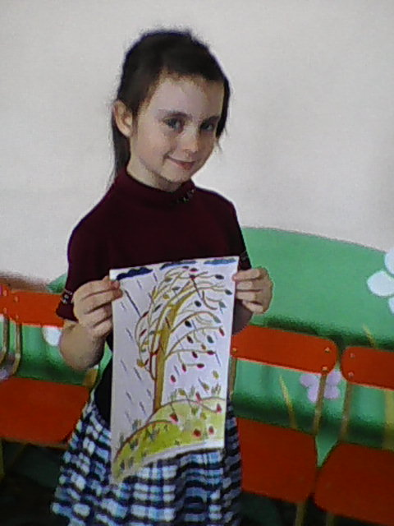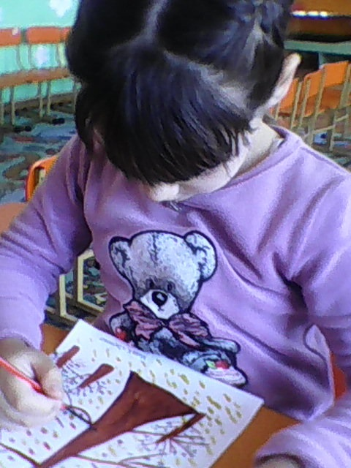

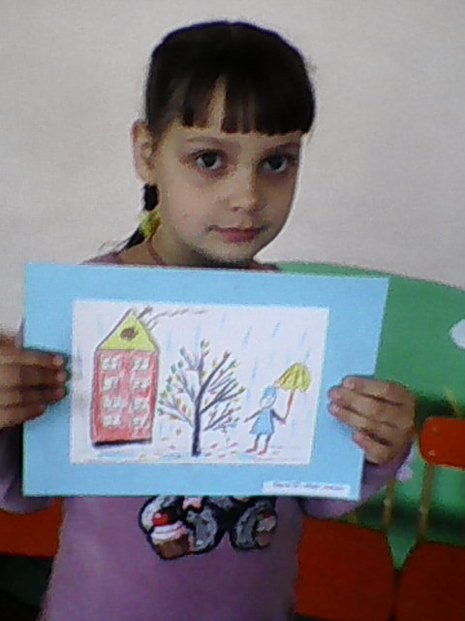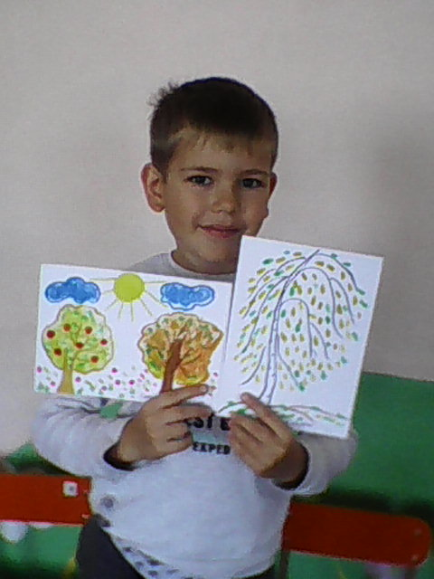
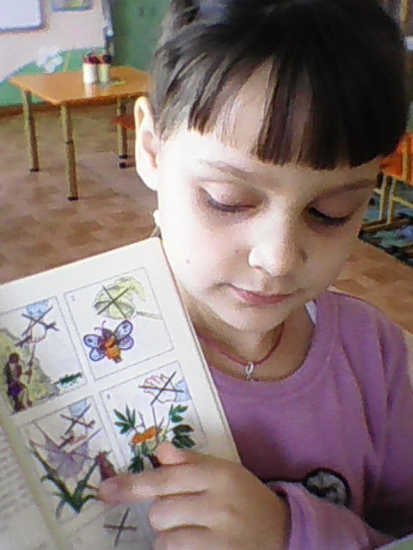

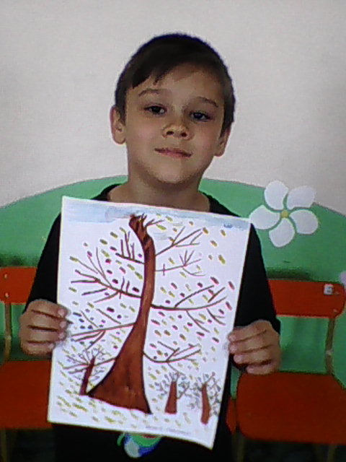
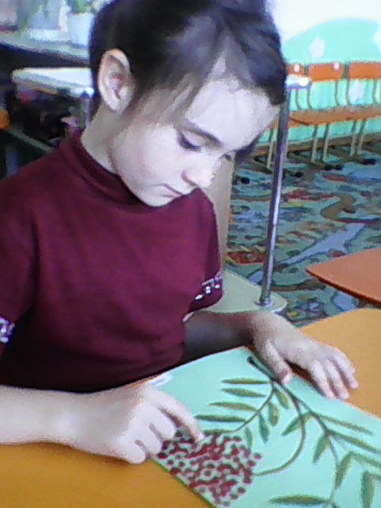
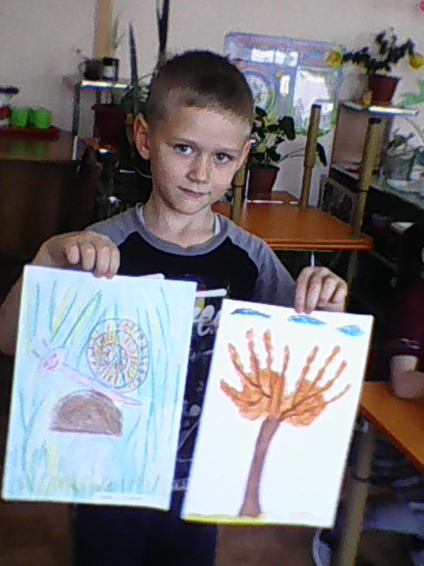
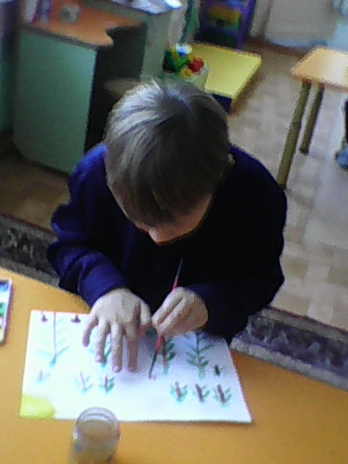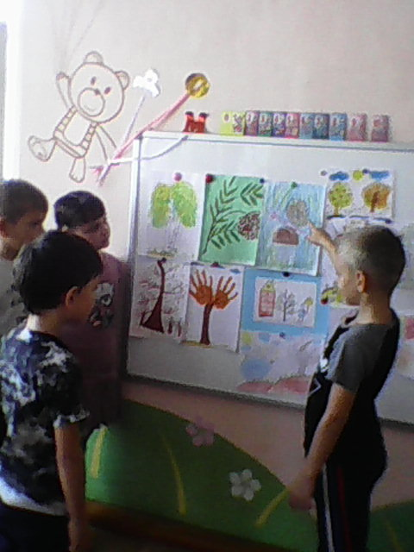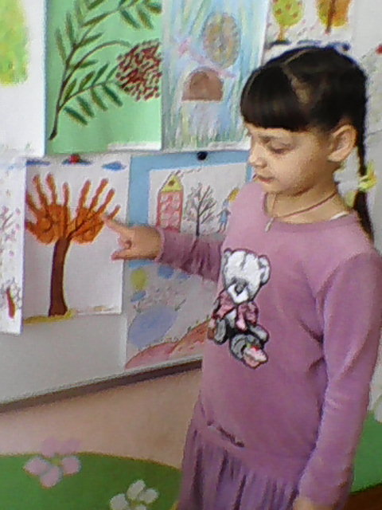

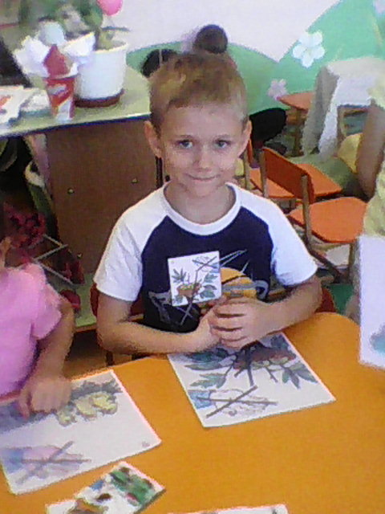
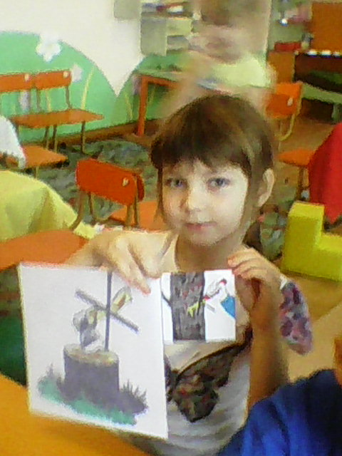
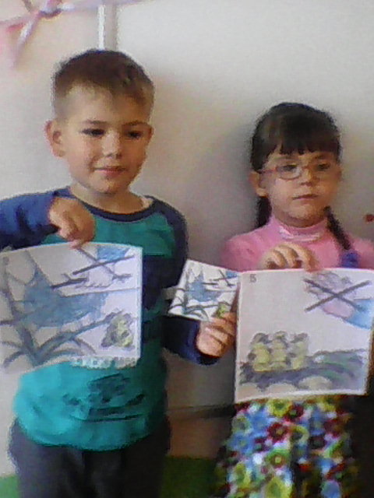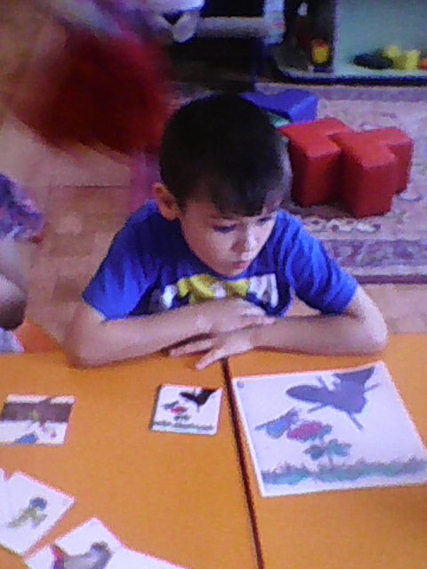
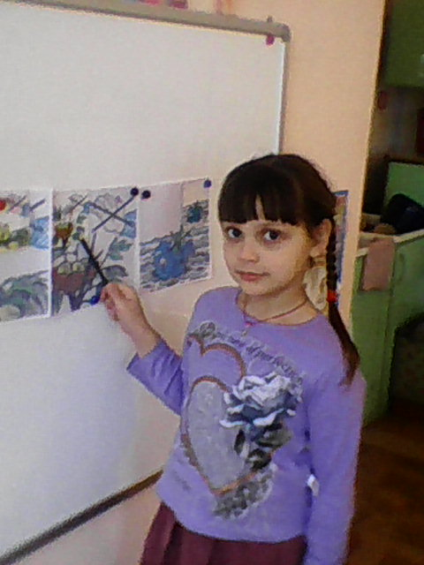

Д/И «Напоминающие знаки»
Цель: Закрепить с детьми знания о нормах и правилах поведения в природе. Побуждать детей к фантазии и творчеству, вызвать у них желание вносить посильный вклад в природоохранное воспитание населения.
Ход игры: Воспитатель показывает карточки со знаками, напоминающие правила поведения в природе, и предлагает детям сказать, что означает каждый знак. Спрашивает у ребят, почему нужно поступать так или иначе. Дети получают задание придумать забавные подписи к этим знакам, чтобы вызвать желание у отдыхающих на природе вести себя культурно и не причинять ей вреда.
Советы педагогам: Чтобы дать пищу для фантазии, детям следует показать, что уже сделано в этом направлении. Карточки надо раздать или повесить так, чтобы каждый имел возможность хорошо рассмотреть то, что его заинтересовало. Можно спросить ребят, понравилась бы им такая подпись под картинкой, где ёжик с метлой:
Ёж пыхтит и морщится:
- Что я вам уборщица?
Лес никак не подмету,
Соблюдайте чистоту!
Конечно, детям понравится это смешное четверостишие. Предложите им придумать что - нибудь своё.

